广西壮族自治区

2012年水资源公报

广西壮族自治区水利厅

目 录

综述 ·················································································································3
一、水资源量 ························································································· 5
（一）降水量 ········································································································5
（二）地表水资源量 ·····························································································7
（三）出入境、入海水量 ······················································································10
（四）浅层地下水资源量 ······················································································11
（五）水资源总量 ································································································11
二、蓄水动态 ························································································14
三、供用耗排水量 ··········································································· 16
（一）供水量 ······································································································16
（二）用水量········································································································16
（三）耗水量········································································································18
（四）废污水排放量·····························································································18
四、用水指标·························································································· 19
五、江河水库水质···············································································20
（一）主要水系水质状况 ··················································································20
（二）水库水质状况·····························································································23
（三）·主要城市饮用水水源地水质状况·······························································23
（四）·水功能区水资源质量状况··········································································23
（五）跨设区市河流交界断面水质水量状况·······················································25
（六）·主要水污染事件·························································································25
六、重要水事·························································································26

综 述
2012年，广西平均降水量1670 mm，降水总量为3953亿m³，比多年平均值偏多8.68%；水资源总量2087亿m³，比多年平均值偏多10.3%，为平水年份。大中型水库年末蓄水量为266.20亿m³，比年初增加72.80亿m³。
2012年广西雨情的总特征是：降雨属平水年景；全年共有七次强降雨过程。降雨的特点是：前汛期干旱与洪水并存，具有旱涝急转的态势；主汛期降雨量大、范围广，后汛期降雨量明显偏少；流域性大范围强降雨少，局地超强降雨明显；影响广西的台风较往年来得晚，且具有比较集中特点，影响期主要集中在7、8月份，但10月下旬仍有第23号强台风“山神”造访广西，这在历年中是少有的。
旱情方面，桂西北的百色市大部地区从3月中下旬开始出现持续高温少雨天气，降雨量比多年同期平均偏少了5～8成，发生了较为严重的春旱灾，最旱时有22.88万人和10.52万头大牲畜出现饮水困难，有2.72万人需要组织送水来解决基本生活用水，有52.32万亩农作物受旱，旱情持续至5月下旬。全年共有32.1万人饮水困难，254.3万亩农作物受旱。
2012年广西总供水量303.01亿m³，比上年增加0.29亿m³，其中地表水供水量291.35亿m³，地下水供水量11.01亿m³，其他水源供水量0.649亿m³。总用水量303.01亿m³，其中生产用水量275.74亿m³，生活用水量24.26亿m³，生态环境用水量3.01亿m³。总耗水量129.89亿m³，综合耗水率42.9%。废污水排放总量37.01亿 m³。
2012年广西人均综合用水量为650m³，万元GDP（当年价，下同）用水量为233m³，万元工业增加值用水量为96m³，水田灌溉亩均毛用水量为1001m³。
2012年广西境内长江流域片的湘江、资水，珠江流域片的红水河、左江、桂江、贺江、黔江、刁江、古宜河、小环江、驮娘江、平而河、水口河、归春河、明江水质较好，南流江、九洲江、钦江、洛清江、北流河、浔江、罗江、郁江等河流局部河段水质较差。除个别城市饮用水水源地受污染外，大部分城市饮用水水源地水质状况良好。
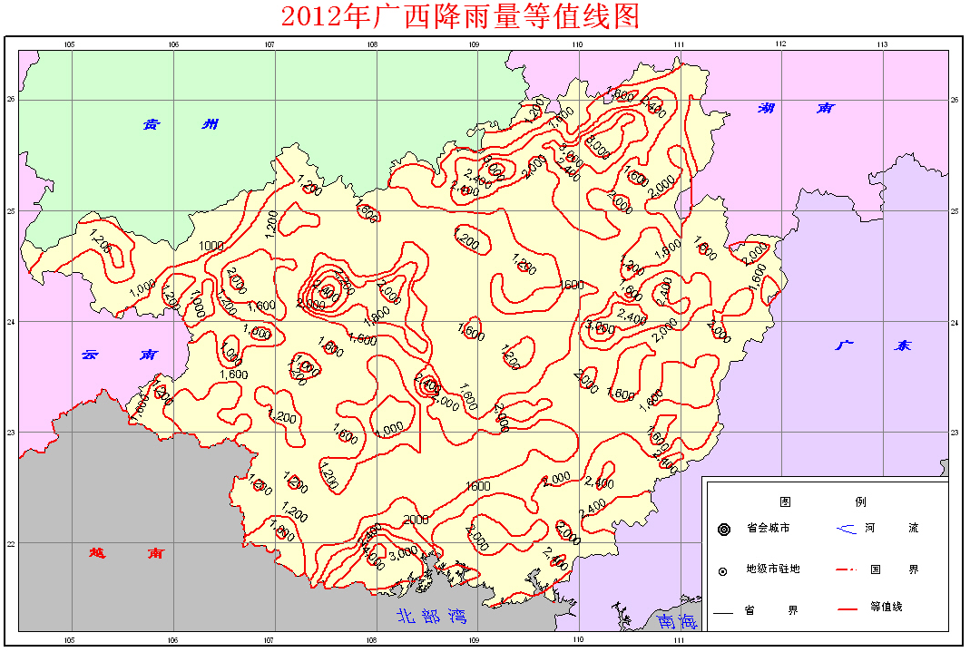

一、水资源量

（一）降水量
2012年广西平均降水量1670mm，折合降水总量3953亿m³，比上年偏多31.7%，比多年平均值偏多8.68%。
各地降水分布不均，单站各雨量站年降水量在716.5mm～4463mm之间，最大年降水量是最小年降水量的6.23倍。从区域降雨量分析，暴雨中心与历年基本一致，主要在桂南沿海十万大山、桂北元宝山、天平山和猫儿山一带，其中十万大山的年降水量在2000～4000mm之间，为广西最高；桂北元宝山、天平山和猫儿山一带年降水量在2000～3000mm之间；2012年广西降雨充沛，无明显的降雨低值区，除上述两个高值区外，其它地区区域年降水量均在1000～2400mm之间。
从行政分区来看，与2011年相比，各市降水量均比上年偏多，偏多4.88%～52.9%。与多年平均值相比，除百色市偏少3.13%，崇左市偏少0.84%外，其余各市偏多，偏多1.57%～31.0%。

从流域分区看，与2011年相比，各分区降水量偏多17.9%～62.4%，其中南盘江区偏多最大，为62.4%。与多年均值相比，除南盘江区偏少14.5%、北江区偏少6.25%、右江区偏少3.20%外，其他各分区偏多1.96%～29.4%，其中粤西诸河偏多最大，为29.4%。
2012年流域分区年降水量与上年和多年均值比较
流域分区 | 降水量（mm） | 与上年比较 （±%） | 与多年均值比较（±%） |  | 流域分区 | 降水量（mm） | 与上年比较 （±%） | 与多年均值比较（±%）
广西 | 1670 | 31.7 | 8.68 |  | 左郁江 | 1525 | 17.9 | 9.93
资水 | 1866 | 33.6 | 5.64 |  | 桂贺江 | 1962 | 57.7 | 15.5
湘江 | 1812 | 39.7 | 7.53 |  | 黔浔江 | 1873 | 55.9 | 19.0
南盘江 | 1013 | 62.4 | -14.5 |  | 北江 | 1622 | 20.0 | -6.25
红水河 | 1487 | 18.2 | 2.63 |  | 粤西诸河 | 2361 | 41.9 | 29.4
柳江 | 1708 | 37.1 | 4.52 |  | 桂南诸河 | 2253 | 23.1 | 20.3
右江 | 1249 | 21.5 | -3.20 |  | 盘龙江 | 1507 | 31.2 | 1.96

2012年，广西降水量年内分配不均。1～2月各地没有出现明显强降雨过程，全年降雨主要集中在汛期，其中桂江、柳江流域在4、5、6月受连续台风影响，降水量比往年偏大。各主要河流代表站连续最大4个月降水量占全年降水量的70.0%左右，连续最大4个月降水量与历年相比，其中南宁站相对减少19.3%，桂林站相对增加44.8%。

（二）地表水资源量
2012年广西地表水资源量2086亿m³，折合径流深882mm，径流系数为0.53。与上年相比偏多54.5%，与多年均值相比偏多10.3%。

从行政分区来看，与2011年相比，各市水资源量比上年偏多6.29%～99.8%。百色市、河池市的水资源量较2011年偏多较大，分别为94.6%和99.8%，原因是2011年河池市和百色市降雨量严重偏少，而2012年降雨量相对比较丰沛，因此形成这两年的水资源量变化大的现象。
与多年均值相比，除钦州市偏少5.23%，来宾市偏少0.51%外，其他各市偏多0.93%～46.5%，其中防城港市偏多最大，为46.5%。

从流域分区看，与2011年相比，各分区水资源量比上年偏多26.9%～218%，其中南盘江区偏多218%。

与多年均值相比，除南盘江区偏少20.6%，北江偏少5.26%，资水偏少0.47%外，其他各分区水资源量均比上年偏多1.03%～27.9%之间，其中黔浔江偏多最大，为27.9%。

2012年广西流域分区地表水资源量与上年和多年比较
水资源分区 | 地表水资源量（亿m³） | 与上年比较（%） | 比多年平均比较（%）
广西 | 2086 | 54.5 | 10.3
资水 | 19.2 | 37.3 | -0.47
湘江 | 88.2 | 72.5 | 12.7
南盘江 | 19.9 | 218 | -20.6
红水河 | 284 | 79.1 | 1.03
柳江 | 442 | 37.9 | 6.92
右江 | 151 | 101 | 6.94
左郁江 | 272 | 26.9 | 13.7
桂贺江 | 306 | 76.3 | 10.7
黔浔江 | 190 | 72.0 | 27.9
北江 | 0.36 | 63.2 | -5.26
粤西诸河 | 22.5 | 44.2 | 6.20
桂南诸河 | 276 | 34.9 | 17.7
盘龙江 | 15.9 | 155 | 10.6
地表水资源分布特点：
1、各地地表水资源与降水量分布基本一致，降水量丰沛地区水资源量相对丰富，反之亦然。
2、主要代表站汛期径流量占年径流量的71.2%～86.5%，其中桂江平乐水文站汛期径流量占的比重最大，达86.5%，汛期径流量占比重最小的是北流河金鸡水文站，为71.2%。
3、各主要河流连续最大4个月径流量均占年径流量的55.5%以上。连续最大4个月径流量各条河流出现的时段不一样，大部分流域河流出现在5～8月，湘江、桂贺江出现时间相对较早，为4～7月，左郁江、右江、红水河出现时间相对较晚，为6～9月。

（三）出入境、入海水量
2012年，广西入境水量为522亿m³，比上年偏多42.0%，主要由云南、贵州、越南从南盘江、北盘江、红水河、右江、水口河、平而河入境，其中由贵州省入境272亿m³，由云南省入境130亿m³，由越南入境78.9亿m³，少量从广东、湖南入境，入境水量41.1亿m³。
2012年，广西出境、入海总水量2343亿m³，比上年偏多48.9%，其中，从西江、贺江、九洲江出境广东的水量1958亿m³，从湘江、资水出境湖南的水量120亿m³，出国境（越南）水量15.4亿m³，入海水量250亿m³。

（四）浅层地下水资源量
广西大部分地区属南方山丘区，岩溶地貌较为发育，地表水地下水相互转化，枯水期河川径流量主要由地下径流补给，且数量比较稳定，河川基流量基本等于浅层地下水资源量。经实测水文资料分析，用枯季最小月平均流量计算地下径流，得到山丘区浅层地下水资源量为586亿m³；下渗系数法得到北海平原区地下水资源非重复计算量为1.04亿m³，2012年广西地下水资源总量为587亿m³，比上年偏多116%，比多年均值偏多28.6%。

（五）水资源总量
区域水资源总量是指当地年内降水量形成的地表、地下产水总量，不含过境水量。广西山丘区浅层地下产水量为河川基流量，是重复计算量，广西地表水资源量加上平原区地下水资源量即为水资源总量。
2012年广西水资源总量为2087亿m³。从1997～2012年广西降水量、水资源总量变化过程可以看出：1997、2001、2002、2008年降水量明显大于多年平均值，2000、2003、2004、2007、2009、2011年降水量明显小于多年平均值，其它年份降水量基本接近多年平均值；水资源总量的年际变化情况与降水量基本一致。
2012年广西行政分区降水量、水资源量表
行政分区 | 降水量(mm) | 降水总量(亿m³) | 地表水资源量 (亿m³) | 折合径流深(mm) | 地下水资源量(亿m³) |  |  | 水资源 总量 (亿m³)
 |  |  |  |  | 总量 (亿m³) | 其中 |  | 水资源 总量 (亿m³)
 |  |  |  |  |  | 地下水资源重复计算量 (亿m³) | 地下水资源非重复计算量(亿m³) | 水资源 总量 (亿m³)
广西 | 1670 | 3953 | 2086 | 882 | 587 | 586 | 1.04 | 2087
南宁市 | 1413 | 316 | 146 | 658 | 27.1 | 27.1 |  | 146
柳州市 | 1713 | 317 | 213 | 1147 | 34.3 | 34.3 |  | 213
桂林市 | 1976 | 547 | 360 | 1299 | 83.2 | 83.2 |  | 360
梧州市 | 1800 | 226 | 110 | 876 | 30.6 | 30.6 |  | 110
北海市 | 2192 | 73.2 | 43.2 | 1293 | 8.92 | 7.88 | 1.04 | 44.2
防城港市 | 2790 | 165 | 107 | 1773 | 16.2 | 16.2 |  | 107
钦州市 | 2005 | 213 | 98.9 | 932 | 28.4 | 28.4 |  | 98.9
贵港市 | 1815 | 193 | 81.8 | 769 | 18.2 | 18.2 |  | 81.8
玉林市 | 2161 | 279 | 143 | 1108 | 42.2 | 42.2 |  | 143
百色市 | 1256 | 454 | 184 | 510 | 42.2 | 42.2 |  | 184
贺州市 | 1917 | 224 | 124 | 1060 | 116 | 116 |  | 124
河池市 | 1536 | 516 | 256 | 761 | 49.0 | 49.0 |  | 256
来宾市 | 1537 | 206 | 107 | 799 |  | 65.0 |  | 107
崇左市 | 1294 | 223 | 113 |  | 655 | 25.6 |  | 113

2012年广西流域分区降水量、水资源量表
行政分区 | 降水量(mm) | 降水总量(亿m³) | 地表水资源量 (亿m³) | 折合径流深(mm) | 地下水资源量(亿m³) |  |  | 水资源 总量 (亿m³)
 |  |  |  |  | 总量 (亿m³) | 其中 |  | 水资源 总量 (亿m³)
 |  |  |  |  |  | 地下水资源重复计算量 (亿m³) | 地下水资源非重复计算量(亿m³) | 水资源 总量 (亿m³)
广西 | 1670 | 3953 | 2086 | 882 | 587 | 586 | 1.04 | 2087
资水 | 1866 | 25.7 | 19.2 | 1394 | 8.90 | 8.90 |  | 19.2
湘江 | 1812 | 127 | 88.2 | 1256 | 12.8 | 12.8 |  | 88.2
南盘江 | 1013 | 56.2 | 19.9 | 360 | 2.69 | 2.69 |  | 19.9
红水河 | 1487 | 573 | 284 | 736 | 58.6 | 58.6 |  | 284
柳江 | 1708 | 718 | 442 | 1051 | 117.0 | 117.0 |  | 442
右江 | 1249 | 381 | 151 | 494 | 28.5 | 28.5 |  | 151
左郁江 | 1525 | 573 | 272 | 724 | 66.8 | 66.8 |  | 272
桂贺江 | 1962 | 520 | 306 | 1156 | 159.9 | 159.9 |  | 306
黔浔江 | 1873 | 400 | 190 | 891 | 64.8 | 64.8 |  | 190
北江 | 1622 | 0.60 | 0.40 | 970 | 0.36 | 0.36 |  | 0.40
粤西诸河 | 2361 | 49.0 | 22.5 | 1085 | 2.31 | 2.31 |  | 22.5
桂南诸河 | 2253 | 503 | 276 | 1235 | 61.0 | 60.0 | 1.04 | 277
盘龙江 | 1507 | 26.5 | 15.9 | 905 | 3.63 | 3.63 |  | 15.9

二、蓄水动态
2012年广西39座大型水库、171座中型水库年末蓄水总量为266.20亿m³，比年初增加72.80亿m³，其中大型水库年末蓄水量为247.20亿m³，比年初增加70.30亿m³；中型水库年末蓄水量为18.94亿m³，比年初增加2.48亿m³。
2012年各行政分区中，崇左市、玉林市、钦州市水库的年末蓄水量均比年初减少，减少最多的为钦州市，达到3.96亿m³；其它各市水库年末蓄水量均比年初增加，其中河池市增加42.68亿m³，主要原因是2011年河池市出现了干旱少雨的现象，为缓解旱情，龙滩水库一直开闸放水以保证下游用水，蓄水量较少。2012年河池市降水量较上年增加20.7%，有利于水库回蓄，龙滩水库年末蓄水量比年初增加了42.11亿m³。

2012年各流域分区中，除资水区减少以外，其他各分区水库年末蓄水量均比年初增加，其中红水河比年初增加43.05亿m³，北江、盘龙江在广西境内无大中型水库。

三、供用耗排水量
（一）供水量
供水量指各种水源工程为用户提供的包括输水损失在内的总供水量。
2012年广西总供水量303.01亿m³，比上年增加0.29亿m³，其中地表水供水量291.35亿m³，占96.16%；地下水供水量11.01亿m³，占3.63%；其他水源供水量0.649亿m³，占0.21%。地表水供水量中，蓄水、引水、提水工程供水量分别为123.49、81.90、85.86亿m³，非工程供水量为0.104亿m³。
（二）用水量
总供水量303.01亿m³
地表水总供水量291.36亿m³

用水量指分配给用户的包括输水损失在内的毛用水量。2012年广西总用水量为303.01亿m³，其中生产用水量275.74亿m³，生活用水量24.26亿m³，生态环境用水量3.01亿m³。与2011年相比，广西总
用水量增加了0.29亿m³，基本与上年持平。
总用水量303.01亿m³
2012年广西用水组成

2012年广西行政分区供用水量表
单位：亿m³
城市  名称 | 供水量 |  |  |  | 用水量
城市  名称 | 总供水量 | 其 中 |  |  | 总用水量 | 其 中
城市  名称 | 总供水量 | 地表供水 | 地下供水 | 其他 | 总用水量 | 农田灌溉用水 | 林牧渔牲畜用水 | 工业用水 | 建筑业和服务行业用水 | 居民生活用水 | 生态环境用水
广 西 | 303.01 | 291.35 | 11.01 | 0.649 | 303.01 | 184.48 | 27.39 | 51.49 | 12.38 | 24.26 | 3.01
南宁市 | 40.33 | 39.52 | 0.80 | 0 | 40.33 | 24.20 | 2.81 | 6.22 | 2.71 | 3.67 | 0.73
柳州市 | 23.04 | 21.49 | 1.34 | 0.210 | 23.04 | 12.42 | 1.50 | 5.29 | 1.15 | 2.51 | 0.17
桂林市 | 44.00 | 43.13 | 0.88 | 0 | 44.00 | 28.70 | 5.86 | 3.63 | 2.27 | 2.44 | 1.11
梧州市 | 15.45 | 15.42 | 0.02 | 0.006 | 15.45 | 9.39 | 1.50 | 2.17 | 0.61 | 1.68 | 0.10
北海市 | 11.08 | 9.42 | 1.65 | 0 | 11.08 | 6.41 | 1.56 | 1.38 | 0.50 | 1.03 | 0.20
防城  港市 | 6.25 | 6.23 | 0.02 | 0 | 6.25 | 3.45 | 0.86 | 1.16 | 0.24 | 0.51 | 0.03
钦州市 | 16.92 | 16.14 | 0.78 | 0 | 16.92 | 12.77 | 0.43 | 1.71 | 0.49 | 1.48 | 0.03
贵港市 | 32.98 | 31.44 | 1.54 | 0 | 32.98 | 20.61 | 2.44 | 6.52 | 1.11 | 2.16 | 0.13
玉林市 | 25.36 | 24.43 | 0.93 | 0 | 25.36 | 16.27 | 1.03 | 4.56 | 1.05 | 2.42 | 0.03
百色市 | 19.97 | 19.04 | 0.80 | 0.127 | 19.97 | 11.82 | 2.12 | 3.53 | 0.69 | 1.77 | 0.04
贺州市 | 16.15 | 15.79 | 0.35 | 0 | 16.15 | 10.97 | 2.68 | 1.18 | 0.32 | 0.96 | 0.04
河池市 | 15.69 | 14.75 | 0.65 | 0.296 | 15.69 | 10.11 | 2.23 | 1.08 | 0.60 | 1.64 | 0.03
来宾市 | 24.37 | 23.74 | 0.63 | 0 | 24.37 | 11.09 | 0.26 | 11.74 | 0.24 | 0.96 | 0.07
崇左市 | 11.44 | 10.81 | 0.61 | 0.011 | 11.44 | 6.26 | 2.11 | 1.34 | 0.40 | 1.04 | 0.29

（三）耗水量
耗水量指在输用水过程中，通过蒸腾蒸发、土壤吸收、产品带走、居民和牲畜饮用等形式消耗掉，而不能回归到地表水体或地下含水层的水量。
2012年广西总耗水量为129.89亿m³，其中农田灌溉和林牧渔畜耗水量96.94亿m³，占总耗水量的74.6%。广西综合耗水率42.9%，由于各类用户的需水特性和用水方式不同，其耗水率差别较大，其中农田灌溉为43.3%，林牧渔畜为62.0%，工业（含火电）为25.1%，居民生活为60.8%，建筑业和服务行业为28.8%。
（四）废污水排放量
废污水排放量是指工业、第三产业和城镇居民生活等用水户排放的水量，不包括火电直流冷却水排放量和矿坑排水量。
2012年广西废污水排放总量为37.01亿 m³，其中工业污水排放量为20.72亿m³，占56.0%；城镇居民生活、第三产业和建筑业污水排放量为16.29亿m³，占44.0%。

四、用水指标

2012年广西人均综合用水量为650m³，万元GDP用水量为233m³，万元工业增加值（当年价）用水量为96m³，水田灌溉亩均毛用水量为1001m³。

2012年各行政分区主要用水指标
2012年 | 人均  水资源量(m³) | 人均综合  用水量(m³) | 万元GDP  用水量(m³) | 万元工业增加值用水量(m³) | 水田灌溉亩均  用水量(m³)
广西 | 4476 | 650 | 233 | 96 | 1001
南宁市 | 2163 | 596 | 160 | 83 | 924
柳州市 | 5598 | 605 | 124 | 48 | 1056
桂林市 | 7469 | 914 | 293 | 62 | 1028
梧州市 | 3777 | 529 | 185 | 45 | 965
北海市 | 2828 | 726 | 175 | 50 | 1316
防城港市 | 12117 | 708 | 137 | 56 | 1158
钦州市 | 3170 | 542 | 232 | 61 | 1080
贵港市 | 1961 | 790 | 485 | 286 | 1070
玉林市 | 2568 | 456 | 226 | 107 | 813
百色市 | 5253 | 569 | 266 | 97 | 1026
贺州市 | 6253 | 816 | 409 | 92 | 1117
河池市 | 7506 | 461 | 315 | 79 | 984
来宾市 | 5025 | 1146 | 468 | 551 | 939
崇左市 | 5609 | 567 | 215 | 72 | 1029
注：用水量指标包含火电厂直流冷却用水。

五、江河水库水质
2012年对广西境内61条主要河流、14座水库、23个供水水源地和131个水功能区水质进行监测。

（一）主要水系水质状况
2012年广西境内61条主要河流全年期总评价河长为6030.2km，按《地表水环境质量标准》（GB3838-2002）对水质状况进行分析评价（评价指标不含粪大肠菌群）。根据全年期水质评价结果，Ⅰ～Ⅲ类水质的河长5580.7 km，占总评价河长的92.5%；Ⅳ～Ⅴ类水质的河长438.5km，占总评价河长的7.3%；劣Ⅴ类水质的河长11.0km，占总评价河长的0.2%。主要超标污染为氨氮、总磷和石油类。
西江水系总评价河长4729.4km。全年期水质达Ⅰ～Ⅲ类的河长4536.9km，占总评价河长的 95.9%；4.1%水质超Ⅲ类，主要超标项目为总磷、石油类等。
桂南沿海水系总评价河长962.0km。全年期Ⅰ～Ⅲ类水质的河长745.0km，占总评价河长的 77.4%；22.6%水质超Ⅲ类，主要超标项目为氨氮、总磷、五日生化需氧量。
粤西诸河水系总评价河长40.0km，全年期水质为Ⅳ～Ⅴ类，主要超标项目为石油类、氨氮，水质污染较为严重。
红河水系总评价河长为54.8km，全年水质均达到Ⅱ类水质。
洞庭湖水系总评价河长为244.0km，全年水质均达到Ⅱ类水质。

2012年度广西主要河流全年水质类别比例图
Ⅱ类
76.6%
Ⅰ类
9.2%
劣Ⅴ类
0.2%
Ⅲ类
6.8%
Ⅴ类
1.0%
Ⅳ类
6.2%
Ⅰ类
Ⅱ类
Ⅲ类
Ⅳ类
Ⅴ类
劣Ⅴ类

2012年广西主要河流水质评价
单位：km
水 系 | 全 年 期 |  |  |  |  |  |  | 汛 期 |  |  |  |  |  |  | 非 汛 期
水 系 | 评价河长 | Ⅰ类 | Ⅱ类 | Ⅲ类 | Ⅳ类 | Ⅴ类 | 劣Ⅴ类 | 评价 河长 | Ⅰ类 | Ⅱ类 | Ⅲ类 | Ⅳ类 | Ⅴ类 | 劣Ⅴ类 | 评价河长 | Ⅰ类 | Ⅱ类 | Ⅲ类 | Ⅳ类 | Ⅴ类 | 劣Ⅴ类
湘江 | 161.0 |  | 161.0 |  |  |  |  | 161.0 |  | 161.0 |  |  |  |  | 161.0 |  | 161.0
资水 | 83.0 |  | 83.0 |  |  |  |  | 83.0 |  | 83.0 |  |  |  |  | 83.0 |  | 83.0
红水河 | 844.5 | 399.5 | 445.0 |  |  |  |  | 844.5 | 296.5 | 548.0 |  |  |  |  | 844.5 | 318.5 | 526.0
柳江 | 903.9 | 76.7 | 755.2 |  | 72.0 |  |  | 903.9 | 76.7 | 755.2 |  | 72.0 |  |  | 903.9 | 86.7 | 500.7 | 111.0 | 72.0 | 133.5
郁江 | 1641.6 | 1.0 | 1476.8 | 103.8 | 60.0 |  |  | 1641.6 | 666.0 | 569.1 | 309.0 | 37.5 | 60.0 |  | 1641.6 | 1.0 | 1514.3 | 66.3 | 60.0
桂贺江 | 846.3 | 75.0 | 704.3 | 67.0 |  |  |  | 846.3 |  | 779.3 | 67.0 |  |  |  | 846.3 | 75.0 | 687.3 | 84.0
黔江、浔江、西江 | 493.1 |  | 323.6 | 109.0 | 60.5 |  |  | 493.1 |  | 303.6 | 123.0 | 66.5 |  |  | 493.1 |  | 323.6 | 109.0 | 60.5
桂南沿海诸河 | 962.0 |  | 615.0 | 130.0 | 163.0 | 43.0 | 11.0 | 962.0 |  | 620.0 | 118.0 | 170.0 | 43.0 | 11.0 | 962.0 |  | 550.0 | 173.0 | 42.0 | 176.0 | 21.0
粤西诸河 | 40.0 |  |  |  | 20.0 | 20.0 |  | 40.0 |  |  | 20.0 | 20.0 |  |  | 40.0 |  |  |  | 20.0 |  | 20.0
红河 | 54.8 |  | 54.8 |  |  |  |  | 54.8 | 2.8 | 52.0 |  |  |  |  | 54.8 |  | 54.8
全区 | 6030.2 | 552.2 | 4618.7 | 409.8 | 375.5 | 63.0 | 11.0 | 6030.2 | 1042.0 | 3871.2 | 637.0 | 366.0 | 103.0 | 11.0 | 6030.2 | 481.2 | 4400.7 | 543.3 | 254.5 | 309.5 | 41.0

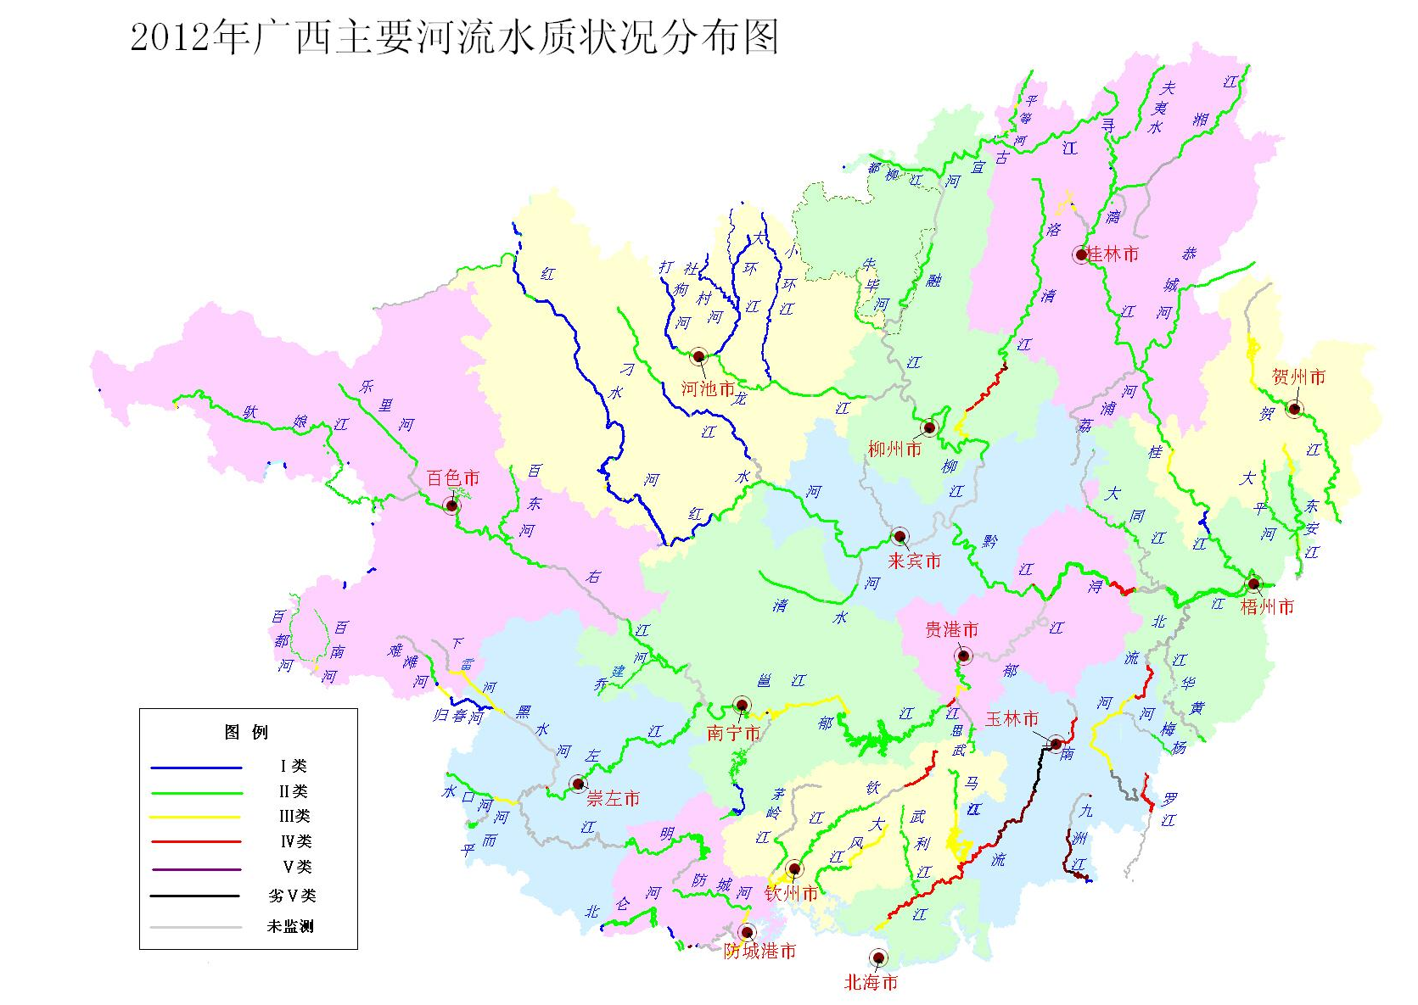

（二）水库水质状况
2012年，按《地表水环境质量标准》（GB3838-2002）对广西境内的14座大中型水库的水质状况进行分析评价，全年水库水质均为Ⅰ～Ⅲ类。在进行营养化状况评价的14座水库中，除大王滩水库水体为轻度富营养化程度外，其它13座水库均为中营养化程度。

（三）主要城市饮用水水源地水质状况
2012年对广西14个地级市的23个饮用水水源地水质进行评价，全年期水质合格的水源地有21个，合格率为91.3%，贵港市郁江泸湾江段水源地主要超标项目为铁，玉林市南流江水源地的主要超标项目为总磷、铁。

（四）水功能区水资源质量状况
2012年全年监测131个水功能区，根据《地表水环境质量标准》（GB3838-2002），按水功能区水质管理目标评价，总评价河长为4146.1km，全年期水质达标的水功能区有103个，达标率为78.6%；达标河长3589.6km，河长达标率为86.6%。主要超标项目为总磷、五日生化需氧量、石油类。
2012年对广西86个全国重要水功能区，根据《地表水环境质量标准》（GB3838-2002），按水功能区水质管理目标评价，总评价河长为2465.4km，全年期水质达标的水功能区有76个，达标率为88.4%；达标河长2246.7km，河长达标率为91.1%。主要超标项目为五日生化需氧量、氨氮、石油类。对广西86个全国重要水功能区的水质按高锰酸盐指数和氨氮两个指标进行评价，全年水质达标的水功能区有85个，达标率为98.8%。

2012年广西主要城市饮用水水源地水资源质量状况评价表

城市 名称 | 水源地名称 | 全年 |  | 汛期 |  | 非汛期
城市 名称 | 水源地名称 | 水源地水质评价 | 主要超标  项目 | 水源地水质评价 | 主要超标项目 | 水源地水质评价 | 主要超标项目
南宁市 | 邕江饮用水源地 | 合格 |  | 合格 |  | 合格
柳州市 | 柳江饮用水源地 | 合格 |  | 合格 |  | 合格
桂林市 | 青狮潭水库饮用水源地 | 合格 |  | 合格 |  | 合格
桂林市 | 漓江饮用水源地 | 合格 |  | 合格 |  | 合格
梧州市 | 桂江城区饮用水源地 | 合格 |  | 合格 |  | 合格
梧州市 | 浔江苍梧县饮用水源地 | 合格 |  | 合格 |  | 合格
梧州市 | 西江城区饮用水源地 | 合格 |  | 合格 |  | 合格
北海市 | 禾塘村地下水水源地 | 合格 |  | 合格 |  | 合格
北海市 | 龙潭村地下水水源地 | 合格 |  | 合格 |  | 合格
防城港市 | 防城河木头滩水源地 | 合格 |  | 合格 |  | 合格
钦州市 | 钦江青年水闸水源地 | 合格 |  | 不合格 | 铁 | 合格
贵港市 | 郁江泸湾江段水源地 | 不合格 | 铁 | 不合格 | 铁、锰 | 合格
玉林市 | 苏烟水库水源地 | 合格 |  | 合格 |  | 合格
玉林市 | 南流江水源地 | 不合格 | 总磷、铁 | 不合格 | 总磷、高锰酸盐指数、铁 | 合格
百色市 | 右江百法段水源地 | 合格 |  | 合格 |  | 合格
百色市 | 澄碧河水库水源地 | 合格 |  | 合格 |  | 合格
贺州市 | 龟石水库饮用水源地 | 合格 |  | 合格 |  | 合格
河池市 | 六圩水厂地下水水源地 | 合格 |  | 合格 |  | 合格
河池市 | 加辽水厂地下水水源地 | 合格 |  | 合格 |  | 合格
河池市 | 城北水厂地下水水源地 | 合格 |  | 合格 |  | 合格
河池市 | 宜州土桥水库水源地 | 合格 |  | 合格 |  | 合格
来宾市 | 红水河饮用水源地 | 合格 |  | 合格 |  | 合格
崇左市 | 左江木排村水源地 | 合格 |  | 合格 |  | 不合格 | 铁
注：1、因受原生地质结构影响造成北海市禾塘村和龙潭村地下水水源地pH值超标，非人为污染因素，故pH值不参与评价；
2、青狮潭水库水源地为备用水源地。

（五）跨设区市河流交界断面水质水量达标率考核状况
2012年对广西14个设区市的38个跨设区市河流交界断面水质水量开展达标评价考核工作，评价指标为高锰酸盐指数、氨氮、重金属和流量，每个断面每月监测评价1次，全年总达标率为97.1%。

（六）主要水污染事件
1、2012年1月15日，龙江河突发镉污染事件，给龙江沿岸和下游柳州市用水安全造成巨大威胁，形势十分严峻，一度引起全国广泛关注。广西启动突发环境事件Ⅱ级响应，通过采取投放絮凝剂、科学制订和实施融江调水方案、设置活性炭吸附网和软体导流坝等应急处置措施，水污染事件得到有效控制，确保了柳州市供水达标，2月22日解除应急响应。经调查，主要排污企业是河池市金城江区鸿泉立德粉材料厂和广西金河矿业股份有限公司。
2、2012年4月6日，清水河来宾市兴宾区石陵镇河段网箱养殖和野生鱼类出现大量死亡，经调查，污染原因是廖平糖厂的污水外溢流入清水河，导致清水河石陵镇河段溶解氧和化学耗氧量严重超标，因水体缺氧出现鱼类大量死亡。
3、2012年5月7日凌晨，郁江南宁市邕宁区六律大桥下游2公里河段约5万斤网箱鱼出现死亡，经调查，污染原因是当时郁江上游来水量偏少，水环境容量小；且上游来水水质较差，加上个别企业超标偷排工业污水导致溶解氧偏低，因水体缺氧出现鱼类大量死亡。
4、2012年5月11日晚，上林县蓝山酒业氧化塘发生泄漏事故，大量废水经水利渠道流入大龙洞河和清水河，造成大龙洞河、清水河部分水体受到污染。经对泄漏氧化塘采取紧急封堵措施，污染得到有效控制，水质在6天内得到恢复。

六、重要水事

（一） 洪涝灾害
与常年相比，2012年的汛情、旱情、灾情总体上属正常偏轻年景，但灾害频次偏多。汛期共出现了18次较明显的强降雨天气过程（包括4次台风暴雨过程），造成了12次洪涝灾害，比多年平均偏多50%左右。台风暴雨影响次数与多年平均接近，其中第6号“杜苏芮”、第8号“韦森特”和第13号“启德”台风共造成直接经济损失19.04亿元，约占全年的48%。
全年共109个县（市、区）576.5万人受灾，因灾死亡21人、失踪1人，倒塌房屋2.014万间；农作物受灾面积433.91千公顷，其中成灾131.32千公顷、绝收16.32千公顷，损坏水库13座，损坏堤防633处82.06千米，堤防决口20处6.17千米，损坏水闸216座，冲毁塘坝396座，损坏灌溉设施5521处，洪涝灾害直接经济损失39.825亿元，其中水利设施直接经济损失6.712亿元。

（二） 干旱灾情
2012年广西降雨时空分布不均，旱涝并存、旱涝急转。主汛期前，桂西北的百色市大部地区从3月中下旬开始出现持续高温少雨天气，降雨量比多年同期平均偏少5～8成，发生了较为严重的春旱，最旱时有22.88万人和10.52万头大牲畜出现饮水困难，有2.72万人需要组织送水来解决基本生活用水，有52.32万亩农作物受旱，旱情持续至5月下旬。全年共有32.1万人饮水困难，254.3万亩农作物受旱。

（三） 北海市通过全国节水型社会建设试点验收
北海市是水利部确定的全国第二批节水型社会建设试点之一。试点期间，北海市以制度建设为核心，以水资源统一管理体制为保障，理顺节水行政管理体制，通过节水示范项目建设，创建节水型农业、工业和生活服务业，推进节水型城市建设，初步形成了政府调控、市场引导、公众参与的节水型社会建设机制，水资源利用效率和效益明显提高，为南方丰水地区开展节水型社会建设提供了有益的借鉴。2月27～28日，北海市通过了水利部水资源司、珠江委和水利厅组织的验收。

（四） 《农林牧渔业及农村居民生活用水定额》获准发布实施
2月25日，广西质量技术监督局批准发布了由广西水利厅提出、广西水利科学研究院主要起草编制的《农林牧渔业及农村居民生活用水定额》（DB45/T 804－2012）地方标准，标准于2012年3月25日起实施。标准规定了农业、林业、畜牧业、渔业共4个行业25种类别45种产品的用水定额和农村居民生活用水定额。

（五） 广西壮族自治区人民政府出台实行最严格水资源管理制度 推动产业转型升级的实施意见
4月11日，广西壮族自治区人民政府出台《关于实行最严格水资源管理制度 推动产业转型升级的实施意见》，从政策框架上奠定了实行最严格水资源管理的战略地位，确立了广西水资源开发利用控制红线、用水效率控制红线、水功能区限制纳污红线2015年、2020年和2030年控制指标。

（六） 广西水利厅印发《中央分成水资源费及自治区本级水利经费安排的水资源保护工程建设管理暂行办法》
11月30日，广西水利厅印发经厅长办公会讨论通过的《中央分成水资源费及自治区本级水利经费安排的水资源保护工程建设管理暂行办法》，该办法对水资源保护工程项目前期工作、计划管理、资金管理、组织实施和检查验收工作进行了规范，并明确工程初步设计编制提纲和概算编制大纲。

（七） 广西水功能区划体系建立完善
在2002年广西壮族自治区人民政府批复《广西水功能区划》的基础上，广西水利厅组织对水功能区划成果进行修订，2012年编制完成《广西水功能区划修订报告》并通过审查。组织各设区市开展流域面积在1000km²以下中小河流水功能区划定，到2012年12月底，14个市中小河流水功能区划全部经地方人民政府批复实施，在全国率先完成设区市中小河流水功能区划定。广西境内河流国家、自治区和设区市三级地表水功能区划体系基本建立完善。

